Construction and building firms in the region of Mielec, Poland 2016

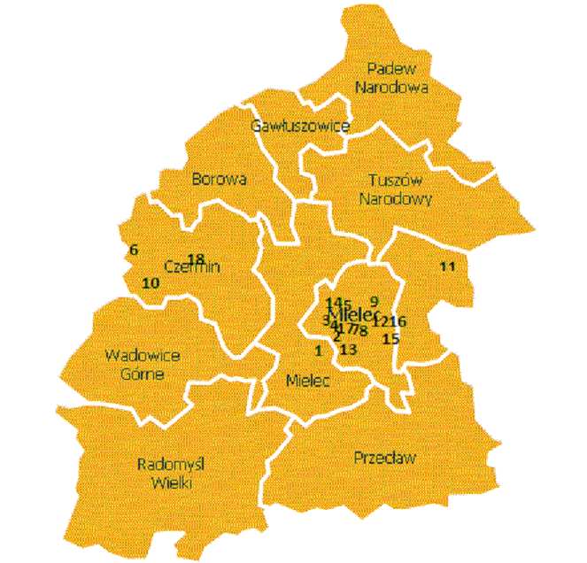
1. Zakład Budowlano Handlowo Produkcyjny ,,Bron-Bud" - podkarpacka firma budowlana: remonty, budowy, instalacje, wypożyczanie sprzętu budowlanego.
2. "Zetes" Sp. z o.o. - szeroki wybór profesjonalnych urządzeń związanych z wszelkimi technikami grzewczymi.
3. "MANN" Danuta Manijak, Krzysztof Manijak - szeroka oferta artykułów techniki grzewczej i sanitarnej.
4. Biuro Projektowe i Obsługi Inwencji Budownictwa "JURASZ" - obsługa inwestycji budowlanych w zakresie projektowania, nadzorowania i zastępstwa inwestycyjnego.
5. Autorskie Studio Projektowo-Inwestycyjne "ASPI" - projektowanie indywidualnych domów jednorodzinnych i obiektów budownictwa wielorodzinnego, obiektów handlowych i produkcyjnych dla małych i średnich przedsiębiorstw.
6. Przedsiębiorstwo Produkcyjno Handlowo Usługowe "AGRO-BAZA" Waldemar Misiak - materiały budowlane.
7. Pracownia Projektowa mgr inż. D. Pazdro - parkingi, chodniki, budynki gospodarcze, budownictwo mieszkaniowe jednorodzinne, duże obiekty budowlane, produkcyjne, usługowe, handlowe, medyczne, gastronomiczne.
8. "TERMOBUD" A J Kowal - roboty ogólnobudowlane na terenie kraju i zagranicy.
9. REXI Kompleksowa Obsługa Inwencji Budowlanych - pracownia wykonuje prace w zakresie architektury, urbanistyki, konstrukcji i technologii oraz projektowania wnętrz mieszkalnych i użyteczności publicznej.
10. Firma Budowlana "Izolator" Mariusz Korzeń - wykonanie pozostałych robót budowlanych wykończeniowych.
11. "CEDRUS" FPUH Andrzej Cyran - roboty budowlane związane ze wznoszeniem budynków mieszkalnych i niemieszkalnych.
12. F.H.U. SIGMA Pracownia Projektowa Bogdan Łukaszek - projektuje architekturę prostą i funkcjonalną o współczesnej formie, z dbałością o detal i jakość rozwiązań.
13. Przedsiębiorstwo Instalacji Sanitarnych "Empis" - wykonawstwie instalacji takich jak: wod.-kan., c.o., gaz, gazy techniczne w budynkach biurowo-administracyjnych, halach przemysłowych wraz z budową sieci zewnętrznych.
14. Instalacje Wodno-Kanalizacyjne CO i Gazowe Marcin Kwaśniewski - instalacje gazowe, montaż centralne ogrzewania C.O., ogrzewania podłogowe, kotłownie.
15. Przedsiębiorstwo Produkcji Handlu Usług "PESAM" - kompleksowe wykonawstwo robót budowlanych w zakresie budownictwa przemysłowego, mieszkaniowego i ogólnego.
16. Biuro Usług Geodezyjnych GEORAD - duże zadania dla potrzeb infrastruktury drogowej, technicznej, ochrony środowiska (kolektory sanitarne i deszczowe, oczyszczalnie ścieków, zapory wodne, zbiorniki retencyjne), jak również dla zleceniodawców indywidualnych.
17. Biuro Usług Geodezyjnych Tadeusz Wolanin - działalność w zakresie inżynierii i związane z nią doradztwo techniczne.
18. "Geomap" Usługi Geodezyjne i Kartograficzne Józef Kusek - usługi geodezyjne i kartograficzne.

